TV NORMY

Soustava NTSC
Princip přenosu v soustavě NTSC

Nejprve se seznámíme se soustavou NTSC vyvinutou americkou organizací organizací National Television System Committee. Používá se od roku 1954 v USA a později v Japonsku. Z této soustavy vycházejí menším nebo větší dílem i ostatní používaně způsoby přenosu (částěčně SECAM, převážně PAL). Základy soustavy NTSC názorně ukážeme na zjednodušené evropské verzi NTSC 4,43, která má k dispozici větší šířku kanálu (např. 8MHz). Taková upravená soustava se uplatní při reprodukci z magnetofonu přizpůsobeného k přehrávání kazet nahraných v původní soustavě NTSC.

Televizní technika – Přenosové soustavy
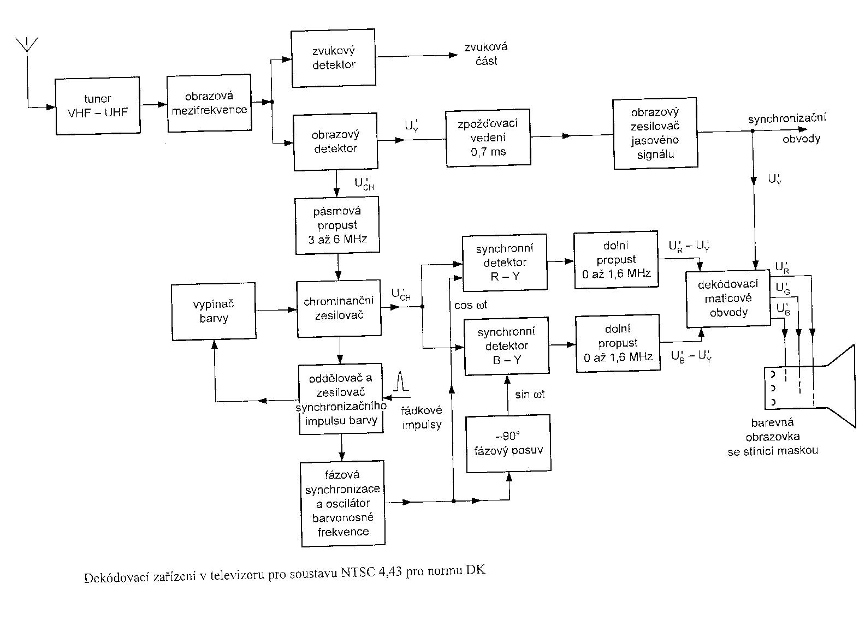

Požadavek oboustranné slučitelnosti vyžaduje vysílání jasového signálu U´_{Y} a chromitančního signálu uvnitř jednoho televizního kanálu. Chrominanční signál obsahuje dvě informace v podobě dvou rozdílových signálů (U´_{R} - U´_{Y}) a (U´_{B} - U´_{Y}), aby se využil princip stálého jasu. Vlastnosti lidského zraku dovolí, že postačí k přenosu rozdílových signálů v pásmech 0 – 1,6 MHz, kdežto jasový signál vyžaduje plnou šířku pásma 6 MHz.

Oba rozdílové signály modulují jednu pomocnou nosnou vlnu o svou složkách, takže vznikne současná amplitudová fázová modulace. Uskutečňuje amplitudovou modulaci dvou složek s pomocnou nosnou frekvencí, mezi nimiž je fázový rozdíl ¼ peridy (90º). Frekvenční spektrum chrominančního signálu má horní i dolní postraní pásmo vložené do mezer frekvenčního spektra jasového signálu. Proto má pomocná nosná frekvence pořádkové posunutí.

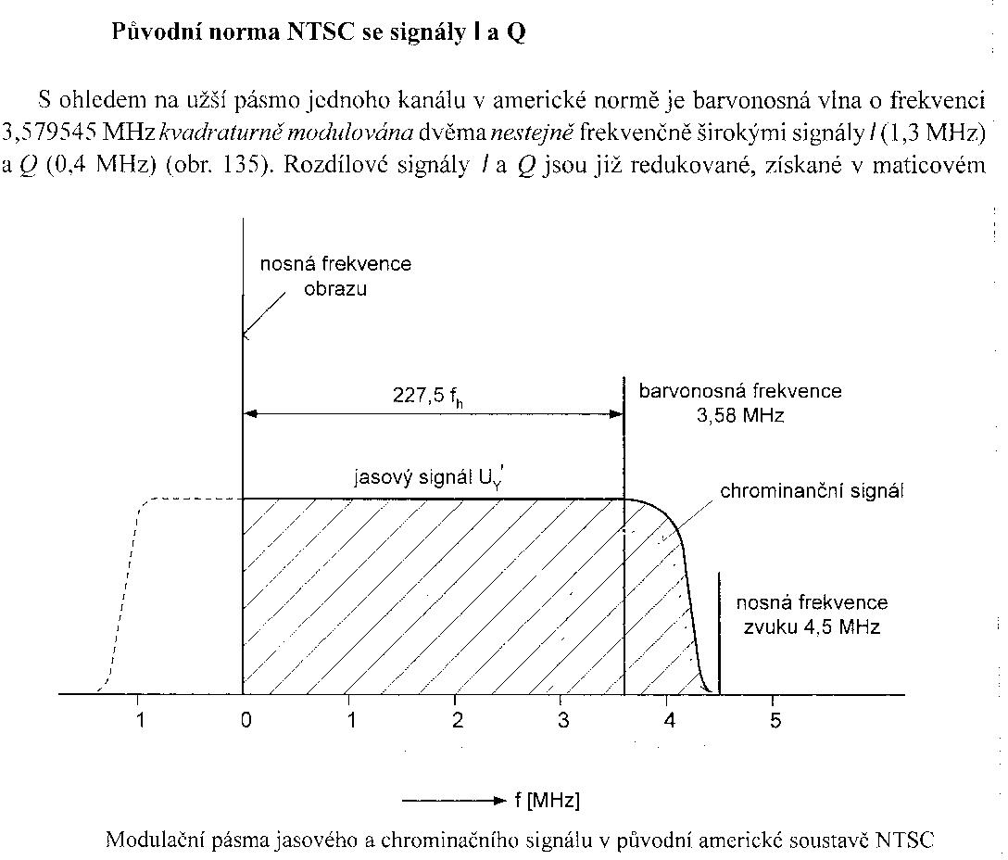

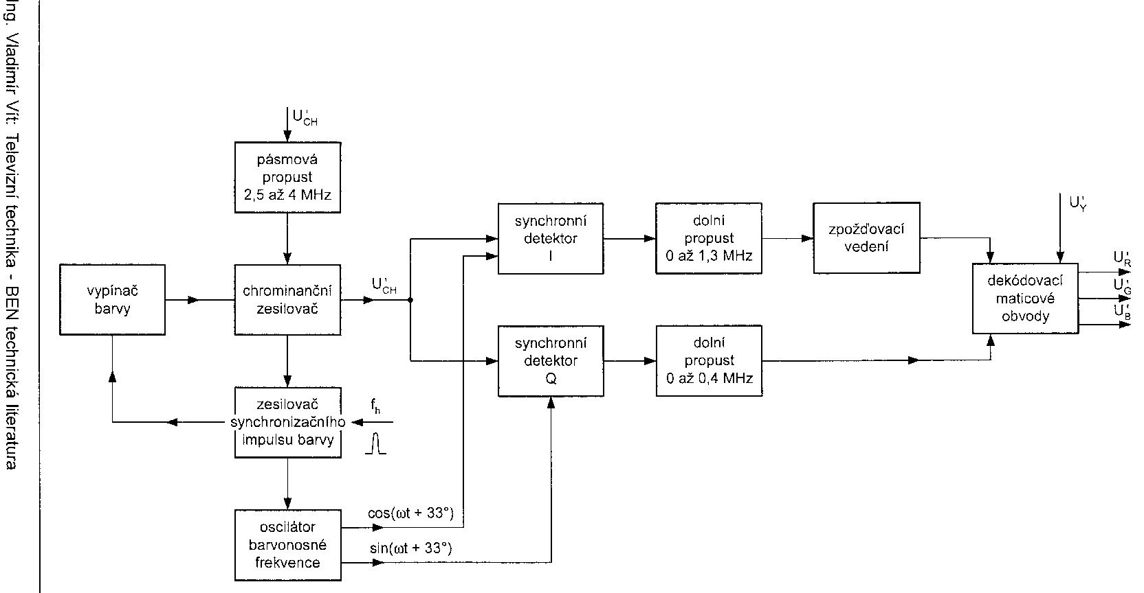

Kvadraturní modulace

Kvadraturní modulace je amplitudová a fázová modulace nosné vlny, při čemž se amplituda nemodulované nosně vlny od celkového průběhu odčítá, takže říkáme, že je nosná vlna potlačena. Kvadraturní modulace se získá dvojí amplitudovou modulací, a to amplitudovou modulací jedné nosné vlny a amplitudovou modulací druhé stejné nosné vlny, která však má vzhledem k první nosné vlně posunutou fázi o 90º. Zvláštním zapojením obou modulátorů se dosahuje toho, že na výstupu modulátoru není trvalá nosná vlna.

Znázornění amplitudové modulace

Nejprve si vysvětlíme základy amplitudové modulace. Měníme-li amplitudu A₀ Nosné sinusové vlny o frekvenci ω rytmu a podle velikosti modulačního průběhu, např sinusového o frekvenci Ω, dostaneme výsledný průběh s modulační obálkou. Podle teorie je výsledný modulovaný průběh součtem tří průběhů o těchto frekvencích: průběhu o amplitudě A₀ a nosné frekvenci ω a dvou průběhů souměrných vzhledem k nosné frekvenci. Je to frekvence horního pásma ω + Ω a frekvence dolního pásma ω - Ω. Jejich amplitudy se řídí hloubkou modulace. Je-li modulace 50% to je nosná vlna zvětšuje a zmenšuje amplitudu o 50%, je amplituda postraních frekvencí 0,25 A_{0.} Sinusové kmitání často znázorňujeme rotujícím fázorem A₀ otáčejícím se kolem středu rychlostí ω ve směru proti pohybu hodinových ručiček. Okamžitou hodnotu sinusového kmitu znázorňujeme průmětem rotujícího fázoru do svislé osy. Amplitudovou modulaci můžeme zobrazit tak, že na konec tohoto fázoru A₀ připojíme dva protisměrně rotující fázory o velikosti rovné polovině hloubky modulace. Jejich rychlost je ω + Ω a ω -Ω. Všimneme-li si jen relativního pohybu obou modulačních složek a nosného fázoru, můžeme si představit, že je nosný fázor zastaven v nějakém bodě, např. ve svislém směru, a pohyb modulačních složek uvažovat jen vzhledem k této poloze fázoru, tedy rychlostmi Ω a -Ω.
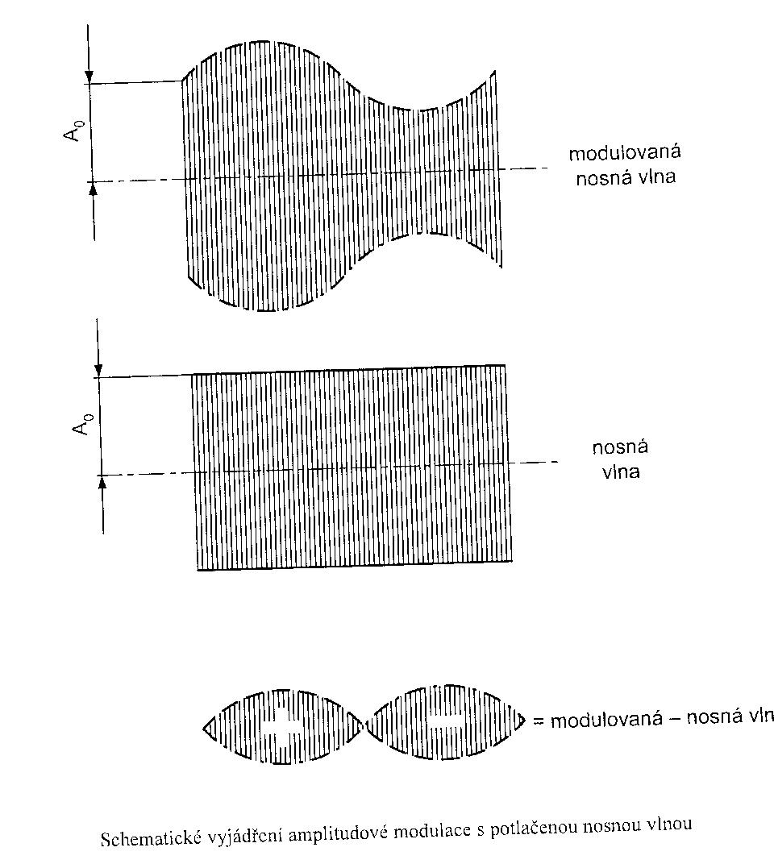
Odstraníme-li z výsledného amplitudového průběhu nosnou frekvenci o amplitudě, jakou má v nemodulovaném stavu, dostaneme amplitudovou modulaci s potlačenou nosnou vlnou. Výsledné kmitání se skládá jen ze dvou postraních pásem. Dva fázory dávají výsledný fázor kladné i záporné hodnoty, to znamení, že při změně znaménka modulačního sinálu mění výsledný průběh svou fázi o 180º. Je třeba poznamenat, že i při potlačené nosné vlně to je při odečtené stálé amplitudě A₀ nosné frekvence ω, má výsledný modulovaný průběh též postraní pásma blízká frekvenci ω (tím bližší a s větší amplitudou, čím větší a sytější barevné plochy se snímají). Tyto frekvence uvažujeme jako zdroj možného rušení ,, nosnou frekvenci” barvy v jasovém signálu v přijímači.

Soustava PAL

Citelným nedostatkem soustavy NTSC pro barevnou televizi je citlivost na zkreslení uplatňující se při kvadraturní modulaci. Je to především nežádoucí přídavná fázová odchylka chrominančního signálu od stálé fáze synchronizační frekvence barev. Tato odchylka může být trvalá vlivem různých přenosových cest mezi snímacím zařízením a přijímačem, a potom ji lze vyrovnávat u přijímače řízením tónu barvy. Fázové odchylky diferenciální jsou odchylky okamžité, závislé např. na velikosti jasového signálu (hloubky modulace) nebo na nepravidelných odrazech barevného televizního signálu (přímá a odražená vlna). Není možné je opravovat řídícím prvkem. Chyby příslušející nežádaným změnám amplitudy chrominančního signálu se projevují jako změny sytosti, nejsou však tolik vnímatelné jako chyby fázové. Nejcitlivěji pozoruje oko fázové odchylky u pleťových barev.

Princip soustavy PAL

Soustava PAL je původně americká soustava NTSC aplikovaná na evropské normy a je doplněna zařízením odstraňujícím fázová zkreslení, to je trvalé i okamžité nežádoucí zkreslení barevného tónu. Tímto opatřením se ruší přeslechy mezi modulačními signály U a V, takže je možné pro obě barvové složky použít amplitudovou modulaci s jedním částečně potlačeným pásmem.

Soustava PAL je schopna dalšího vývoje a zdokonalení. Pro náročné požadavky, např. záznam vysílání, jí lze doplnit korekcí amplitudových zkreslení (způsobených diferenciálním ziskem), tedy zaručit věrnou reprodukci sytosti.
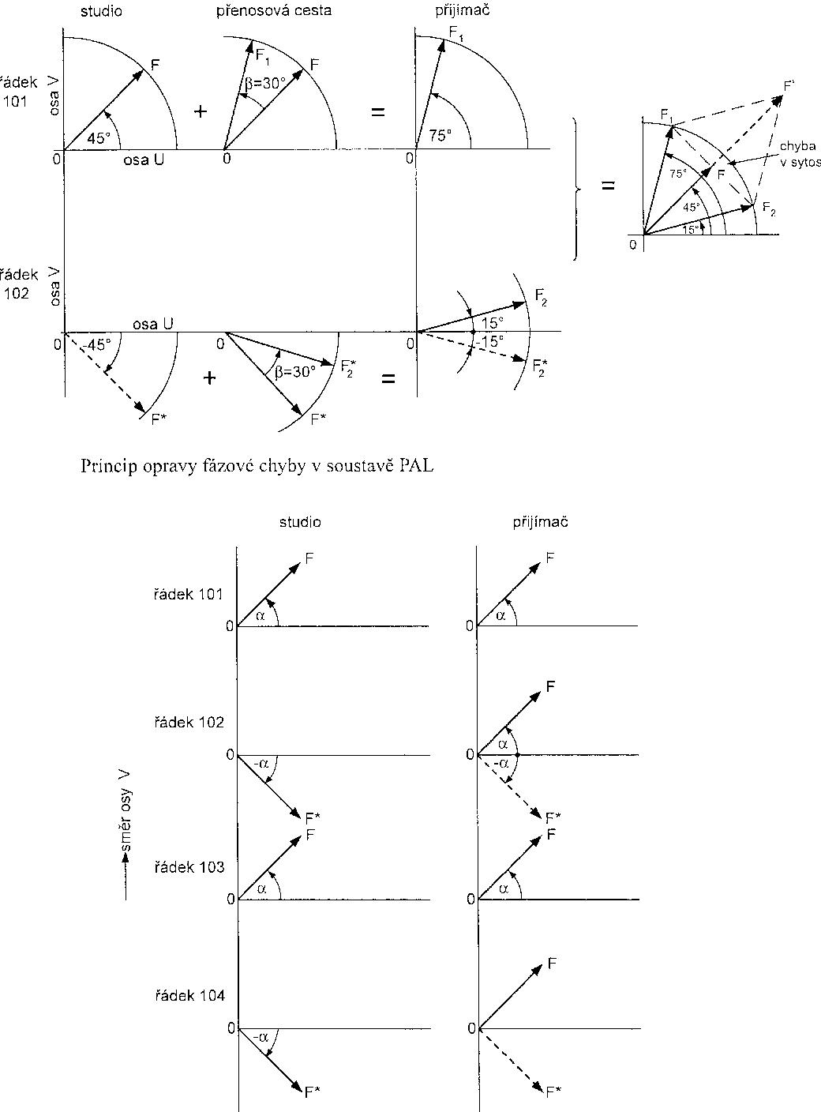

Ultrazvukové zpožďovací vedení

Zpoždění 63,943 mikrosekund by vyžadovalo pro ryze elektrické zapojení rozměrný obvod (např. dlouhý kabel). Proto se využívá rychlosti šíření ultrazvuku ve skle (2650 m/s) nebo v jiných materiálech (slitinách kovů, krystalech solí, taveném křemíku). na jednom konci tyčinky (zvukovodu) se umístí měnič elektrické energie v ultrazvukovou energii a na druhém konci se převádějí ultrazvukové kmity zpožděné proběhnutím asi 17cm (ve skle) o téměř 64 mikrosekund v kmity elektrické. Piezoelektrické měniče jsou ze speciální keramiky s přídavkem titanátu olova. Při zavedení střídavého elektrického pole dvěma kovovými elektrodami na plochách destičky se destička mechanicky deformuje a příčné kmity se přenášejí na zvukovod (vstupní měnič). Aby se zmenšily rozměry zpožďovacího vedení, konstruují se zvukovody s jednou nebo několika obrazovými stěnami. Výhodou tohoto uspořádání je možnost dodatečně nastavit dobu zpoždění zbroušením odrazové stěny. Nevýhodou vedení s vnitřními odrazy je výskyt parazitních signálů vzniklých zpětným odrazem a uplatňujícím se při impedančním přizpůsobení.

Hlavními parametry zpožďovacího vedení je doba zpoždění, jmenovitý útlum, šířka přenášeného pásma a vstupní nebo výstupní impedance.

V soustavě PAL jsou tolerance doby zpoždění T_{Z} = 63,943 mikrosekund malé (u soustavy SECAM se jakost obrazu nezhorší při odchylkách do 0,1 mikrosekundy). V obvodu zpožďovacího vedení PAL nesmí vzniknout ochylka fáze větší než delta fí rovná se dvacet stupňů.

Útlum zpožďovacího vedení závisí na materiálu zvukovodu a na konstrukci měničů. Bývá od 6 do 26 dB (nejmenší je u krystalických látek a u skla, největší u kovových a křemíkových vedení). Průchozí útlum lze vyrovnat dodatečným zesílením zpožděného signálu nebo zeslabením přímého signálu. Větší útlum je výhodný z hlediska potlačení parazitních signálů vznikajících nežádoucími odrazy.
Potřebná šířka pásma (+ - 1,5 MHz) přenášeného zpožďovacím vedení závisí na impedančním přizpůsobení.

Vypínač barev

Synchronizační impuls barvy slouží též nepřímo k zapínání a vypínaná zesilovače chrominančního signálu, nebo k otevírání a uzavírání cesty k další části chrominančního kanálu. Ze zmíněného laděného obvodu LC v synchronizační části přepínače PAL se sinusový průběhem o poloviční řádkové frekvenci usměrňuje diodu a vzniklé napětí se použije pro otevření zesilovače chrominančního signálu. Chybí-li synchronizační impuls barvy, nevytvoří se průběh o poloviční řádkové frekvenci a tím není vyrobeno stejnosměrné napětí otevírající zesilovač chrominančního signálu. Tento zesilovač se uzavírá i při slabém barevném televizním signálu (při malých synchronizačních impulsech barvy) a nekvalitní barevný přenos rušený barevným šumem se převádí na černobílý.

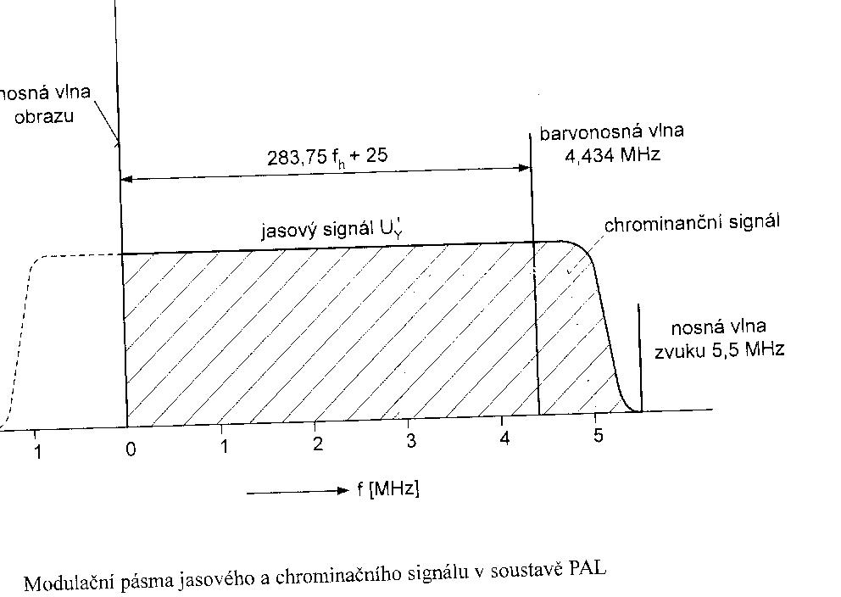

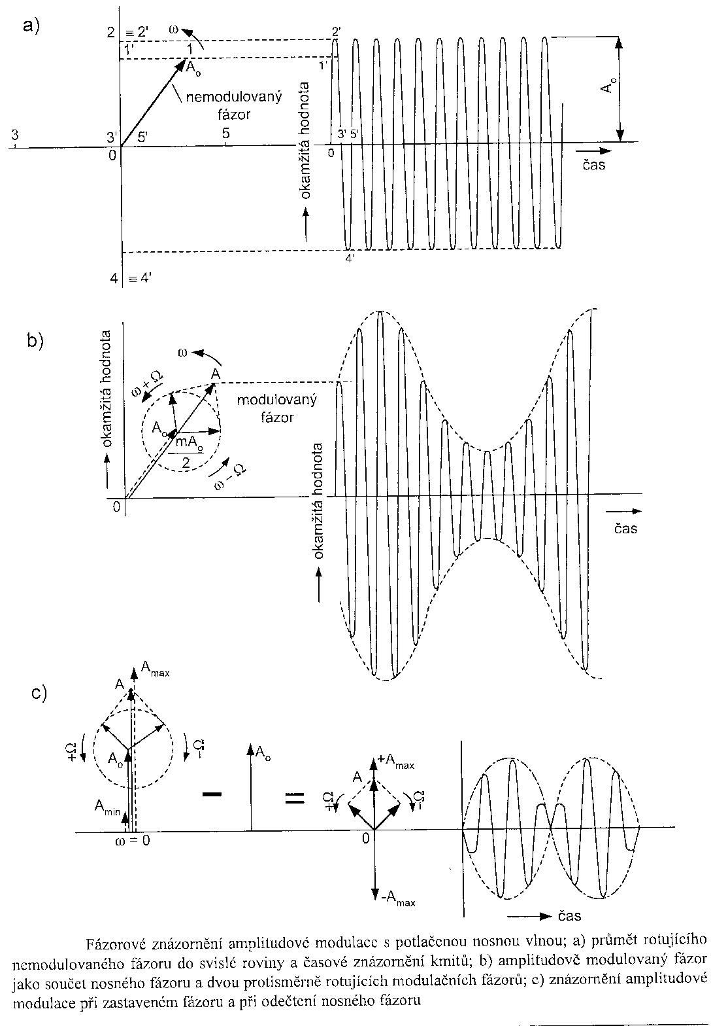

Soustava SECAM

Ačkoliv Česká republika i většina sousedních států přešla v poslední době z vysílání v soustavě SECAM na vysílání v soustavě PAL, uvedeme zde podrobný popis soustavy SECAM, neboť se stále používá v četných zemích světa (např. ve Francii, Řecku, většině afrických zemí) u zemských vysílačů, ale i v družicovém vysílání, (např. Telecom 2A, 2B, Intelsat 602).

Nedostatkům původní barevné televizní soustavy NTSC, to je trvalým i okamžitým zkreslením barevného tónu a sytosti, se již před vynalezením soustavy PAL snažil čelit Francouz Henri de France (1956-1957) navržením soustavy SECAM. Tato soustava přenáší poloviční počet barevných informací než soustava NTSC a přitom zmenšuje (tak činí částečně i soustava PAL_{d}) barevnou rozlišovací schopnost ve směru svislém.Toto omezení dovolí přenášet pouze jednu informaci o barvě v jednom řádku a druhu barevnou informaci v řádku následujícím. Proto nemohou vzniknout mezi oběma barvovými informacemi přeslechy způsobené soustavou.

Následným přenosem chrominančních složek se zmenší zejména barevná rozlišovací schopnost ve svislém směru proti svislému jasovému rozlišení. Protože však je i vodorovná barevná rozlišovací schopnost snížena (místo šířky pásma 5MHz se barva přenáší jen šířkou 1,4MHz), není menší svislé barevné rozlišení u soustavy SECAM příliš za závadu.

Soustava SECAM se vyvíjela deset let v různých obměnách, pokud jde o modulaci barvonosné vlny. Pro optimální využit pásma 3 – 5 MHz pro přenos chrominančního signálu s minimální citlivostí na šumová napětí a na různá zkreslení byla soustava zdokonalena pod názvem SECAM IIIb neboli SECAM optimální. Na základě praktických pokusů byla navržena některá komplikující opatření, která potlačují lépe šum v barvě a dávají pro nenáročné barevné přechody nejčastěji se v praxi vyskytující uspokojivé výsledky a malé rušení v jasovém kanálu při přijmu barevného signálu na černobílem televizoru.

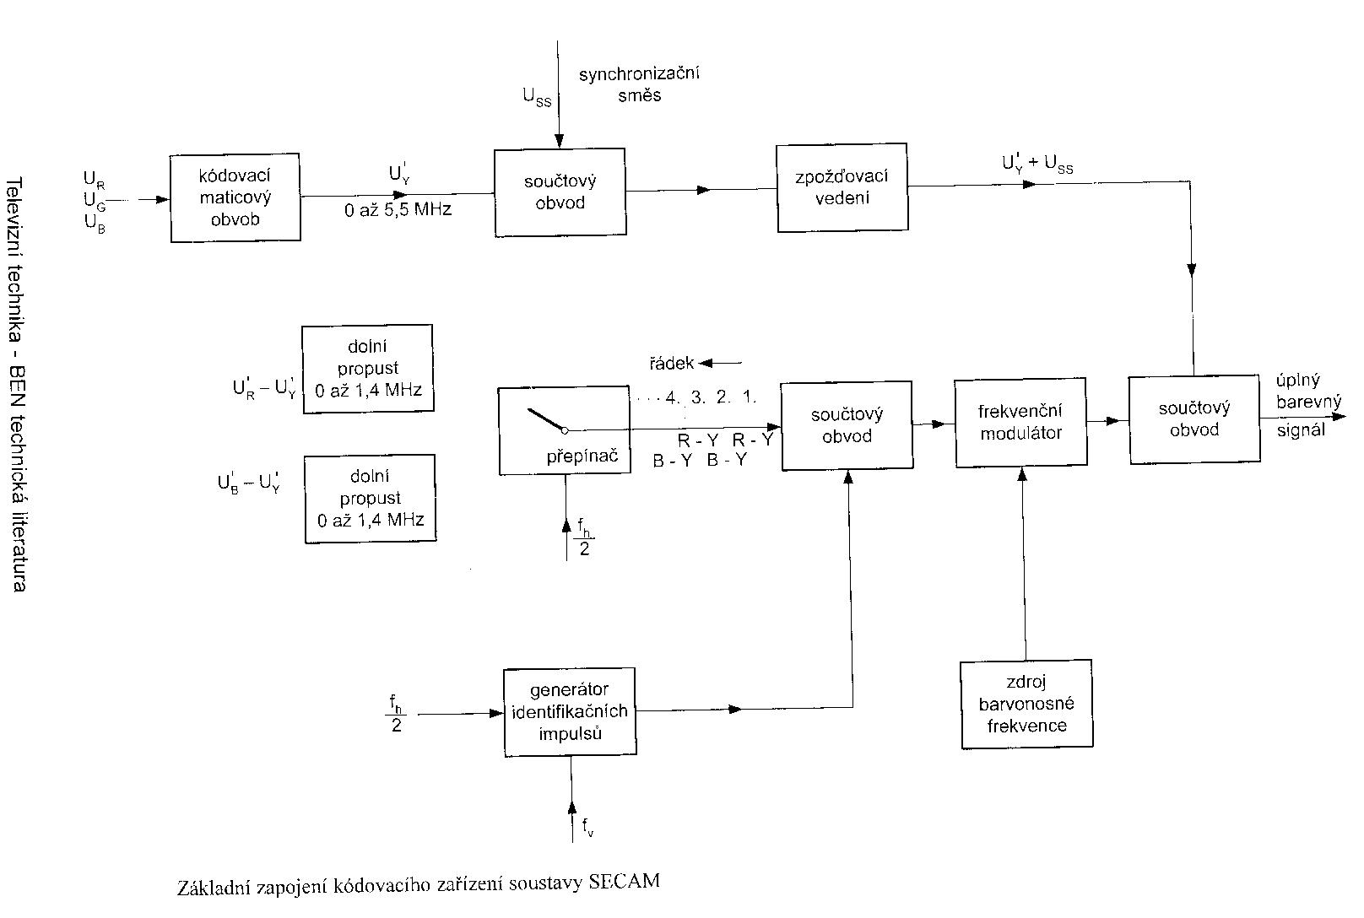

Princip soustavy SECAM IIIb

Optimální soustava SECAM IIIb (dále jen SECAM) používá se pro modulaci barvonosné vlny frekvenční modulaci, jejíž obě postraní pásma se přenášejí uvnitř jasového signálu U´_{Y.}

Požadavek slučitelnosti zachová přenos barevného signálu na principu konstantního jasu, to je barevný obraz se přenáší širokopásmovým (0 – 5,5MHz) jasovým signálem a dvěma rozdílovými barvovými signály (U´_{R} - U´_{Y}) a (U´_{B} - U´_{Y}) v upravené formě se stejným omezením šířky pásma na 1,47 MHz. Jednoduchou frekvenční modulací barvonosné vlny nelze přenášet současně přenášet dvě barevné informace. Soustava SECAM přenáší proto v jednom řádku rozdílový signál (U´_{R} - U´_{Y}), moduluje jím barvonosnou frekvenci a při následujícím druhém řádku téhož půlsnímku se přepne modulace barvonosné frekvence na frekvenčně modulující rozdílový signál (U´_{B} - U´_{Y}).

V třetím řádku se opět přenáší signál (U´_{R} - U´_{Y}). Jasový signál U´_{Y} není přepínáním ovlivňován, vyžaduje ovšem dodatečné zpoždění (v řádu 1 mikrosekunda) ve zpožďovacím vedení. Oba signály jasový a chromïnanční, se slučují a modulují nosnou vlnu vysílače. Na straně kódovací lze tedy označit přenos barvonosných signálů za následný.

Na přijímací straně se pro třísystémovou barevnou obrazovku vyžaduje současný výskyt dvou rozdílových barvových signálů, neboť třetí rozdílový signál se odvodí za přispění současně stále přenášeného jasového signálu. Protože se do dekódovacího obvodu přijímače přenášejí dva rozdílové signály následně, a to ob řádek, je zapotřebí je uchovat v paměti se zpožděním jednoho řádku. Elektronickým přepínačem pak odebíráme do frekvenčních demodulátorů přímý signál, např. (U´_{R} - U´_{Y}) do demodulátoru (R – Y) a z paměti vedeme do demodulátoru (B –Y) signál (U´_{B} - U´_{Y}), který se vysílal před součastným řádkem (R – Y) vedeme zpožděný signál (U´_{R} - U´_{Y}) předchozího řádku.

Zpožďovacím vedením a přímou cestou dostaneme na vstupu přepínače současně oba rozdílové signály (U´_{R} - U´_{Y}) a (U´_{B} - U´_{Y}). Víme o nich, že nepříslušejí stejnému řádku v originále, ale za předpokladu, že se co do barevné informace sousední řádky od sebe mnoho neliší, je podání výsledné barvy postačující. Soustava SECAM přenáší tedy rozdílové signály barev přes kódovací zařízení následně pro zapamatování v dekódovači.

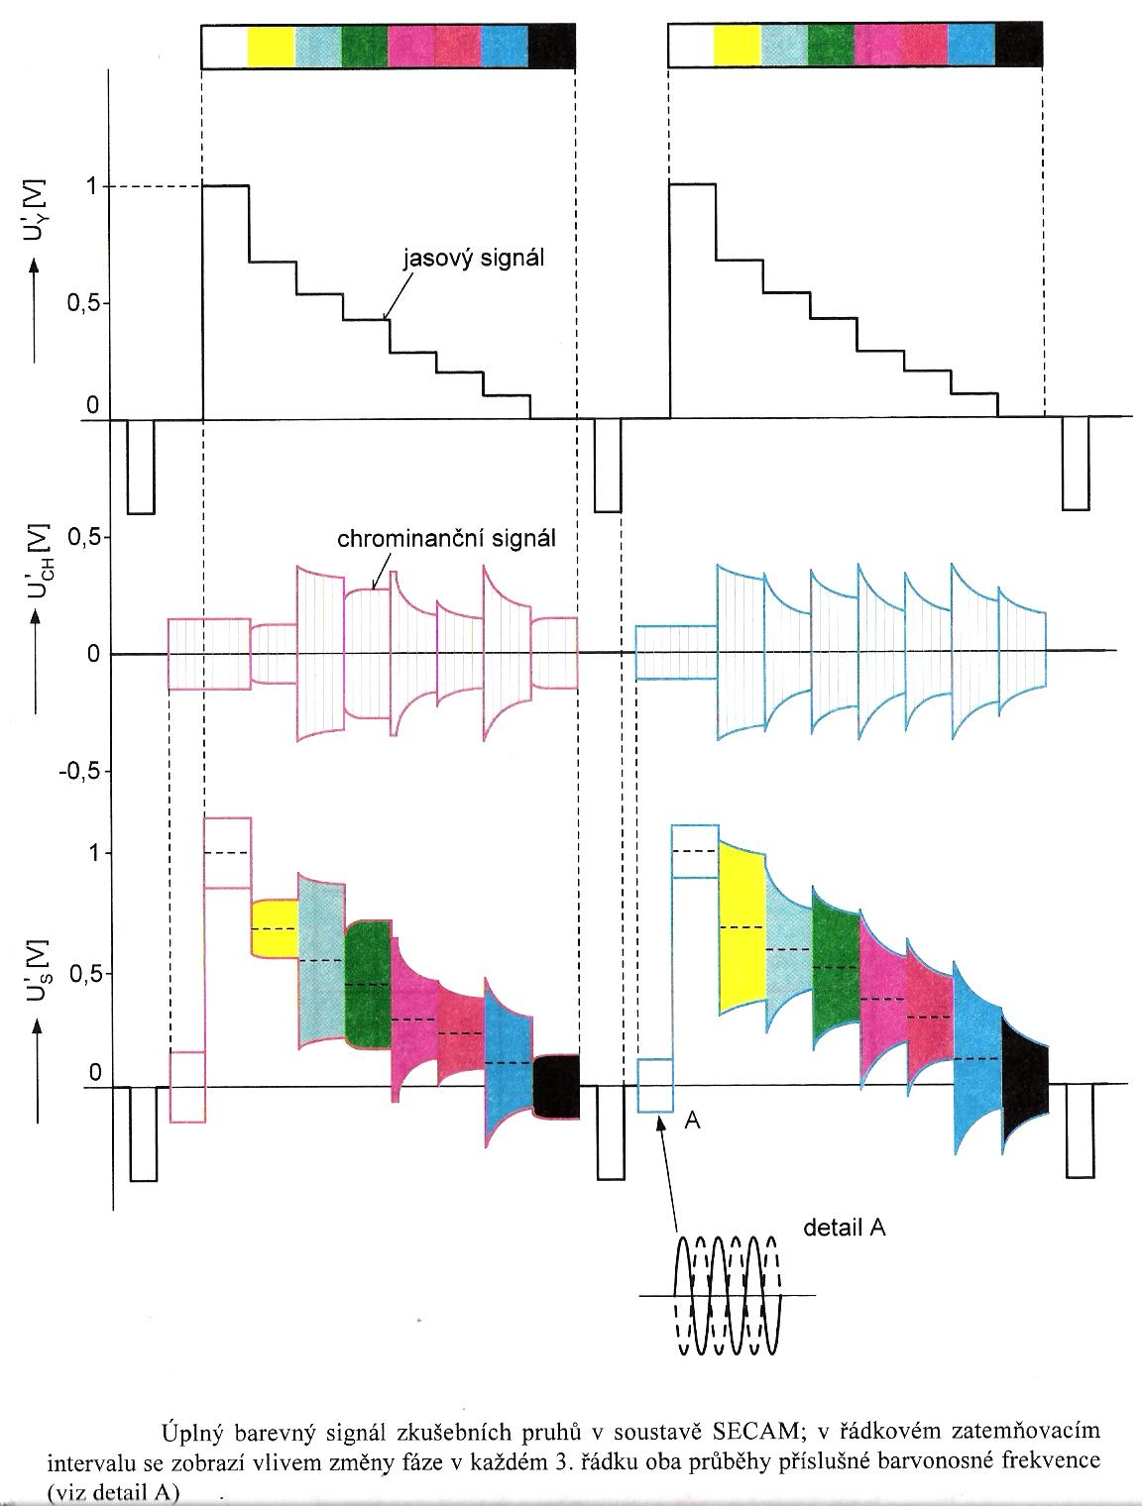

Porovnání vlastností slučitelných soustav NTSC, PAL a SECAM

Televizní soustavy NTSC, PAL a SECAM se při provozu bez vnějších a vnitřních rušení a při nezkresleném úplném barevném signálu od sebe mnoho neliší v jakosti průměrného nenáročného barevného zobrazení. Při širším posuzování (např. též z hlediska režijního zpracování signálu, jeho záznamu atd.) a při náročných zkouškách vybraných barevných seskupení poznáváme však v soustavách některé rozdíly. Soustava NTSC má výhody v dobré slučitelnosti s černobílou televizí. Pronikání jasových složek do chrominančního kanálu se samo kompenzuje následkem půlřádkového posunu (ofsetu) barvonosné frekvence. Rušivou strukturu barvonosné frekvence v jasovém kanálu lze dobře odstranit filtry. Nevýhodou soustavy je citlivost úplného barevného signálu na nelineární zkreslení diferenciálním zesílením a diferenciální fází, čímž se zkreslují barvy v sytosti a v tónu lineární zkreslení (např. zeslabení vyšších frekvencí v televizním kanálu) působí přeslechy mezi dílčími chrominančními signály, a tím nesprávnou reprodukci barev. Stejně rušivě působí i odražené signály přijímané přijímačem s časovým zpožděním. Citlivost na fázová zkreslení je příčinou obtížného magnetického záznamu. Amplitudová modulace barvonosné frekvence zanáší při televizním přenosu s jedním částečně potlačeným pásmem do reprodukce chyby v jasové i chrominanční složce (zmenšuje se sytost) kladem soustavy je velmi snadné režijní zpracování a jednoduchá konstrukce televizního přijímače. Soustava vykazuje dobré prolínání spekter jasového a chrominančního signálu následkem půlřádkového ofsetu. To usnadňuje její vzájemné oddělení a tím menší vzájemné rušení.

Soustava PAL má některé výhody soustavy NTSC až na horší možnost dobrého oddělení jasového a chrominančního signálu vlivem čtvrtřádkového ofsetu. Kromě toho zmenšuje svislou barevnou rozlišovací schopnost následkem slučování signálu ze dvou po sobě jdoucích řádků. Tato odchylka není však v praxi postřehnutelná. Konstrukce přijímače je složitější než u soustavy NTSC. Avšak tyto nevýhody jsou vyváženy tím, že se odstraní kvadraturní přeslechy mezi chrominančními U a V, vznikající lineárním zkreslením, např. frekvenčním omezením horního pásma v televizním kanálu. Citlivost úplného barevného signálu na fázové zkreslení se odstraní tím, že se fázové (to je tónové) odchylky převedou na amplitudové odchylky (chyby v sytosti) velmi málo pozorovatelné. Zkreslení diferenciálním ziskem zůstává, ale lze je odstranit dalším zařízením (dekodérem PALn), které zdokonaluje soustavu PAL, například při magnetickém záznamu nebo při nové modulaci v korekčních zařízeních (transkódování PAL-PALn)

U soustavy PAL se projevuje dobrá vlastnost demodulátorů se zpožďovacím vedením tím, že se demodulátor chová jako hřebenový filtr a zmenšuje pronikání vf složek jasového signálu do chrominančního signálu, čímž zlepšuje zobrazení jemných drobností.

Frekvenční modulace v soustavě SECAM značně zmenšuje citlivost úplného barevného signálu na zkreslení diferenciálním zesílením (lépe než soustava PAL) a ve značné míře i diferenciální fází, takže nevzniká vůbec zkreslení barev ve velkých obrazových plochách následkem různých přídavných fázových modulací. Tyto odchylky se uplatňují pouze hodnotami svých časových derivací, to je zkreslením na barevných přechodech. Protikvadraturní modulaci nevznikají u soustavy SECAM barevná zkreslení následkem přenosu s jedním částečně potlačeným pásmem. Soustava SECAM je však více citlivá než soustavy s kvadraturní modulací na pronikání jasových složek do chrominančního kanálu. Má menší rozlišovací schopnost jasového signálu (je hůře slučitelná), neboť rušivá struktura barvonosné frekvence se při neexistujícím frekvenčním posunutí (ofsetu) těžko potlačuje (jen zmenšením rozlišovací schopnosti) a uplatňuje se i v nepestrých barvách. Následný přenos barevných signálů zmenšuje objem barevných informací na polovinu a projevuje se blikáním na vodorovných hranách sytých barev a zmenšením barevné rozlišovací schopnosti ve směru svislém. Pronikání chrominančního signálu do jasového signálu může působit jasovou proužkovou strukturu (rozdílný jas dvou po sobě jdoucích řádků) nejzřetelnější ve žluté a modrozelené ploše (vliv vf preemfáze¨a následek detekce proniklých chrominančních signálů na zakřivené převodní charakteristice obrazovky).

Odříznuté části velkých amplitud s nf preemfází způsobují trvalé znehodnocení sytých barevných přechodů, které nelze již v přijímači nijak napravit. tím se stává, že se jasová informace časově nekryje s barevnou informací a kontury obrazu jsou barevně lemovány. Potřebné jasové zpoždění je u soustavy SECAM závislé na amplitudě barvových složek.

Předkorekce pronikání jasových vf složek do chrominančního signálu (diafotie) zhoršuje svislé jasové přechody. Úplný barevný signál se v soustavě SECAM obtížně režijně zpracovává (např. při prolínání), ale snadno se magneticky zaznamenává vzhledem k malé citlivosti na fázové odchylky.

Literatura:

[1] ING. VÍT, Vladimír. Televizní technika : přenosové barevné soustavy. první vydání. Praha : BEN, 1997. 720 s. ISBN 80-86056-04-X.

